Fluxo
Fluxos a ideia principal dele é fazer divisões para que facilite a montagem, exemplo disso, você pega uma casa e essa casa tem uma planta, então a ideia do fluxo é você pegar e dividir em pequenos pedaços com valor pra mim, pedaço com valor é o critério de prioridade.
Qual é o foco e porque, eu vou construir uma casa porque estou pagando aluguel e isso está me incomodando, então você tem uma prioridade já. Agora defina os requisitos da casa, o que você quer ter na sua casa, 2 quartos, um banheiro, garagem etc.

(Tudo basicamente se envolve na prioridade)
Então qual é a importância de cada etapa ou cada pedaço dividido, por exemplo é essencial ter um quarto, então o nível de prioridade do quarto é maior, a primeira etapa é dividir, então em vez de fazer toda a planta, você faz a planta do quarto que tem uma importância maior, uma prioridade maior.

Então existem as etapas e subetapa, por exemplo, análise, fundação, as paredes a parte elétrica, a luz em si. (AFPEL)
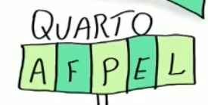

Logicamente o quarto é importante, mas não pode faltar o banheiro, então eu tenho o banheiro, então com isso você já consegue ter o básico do básico.
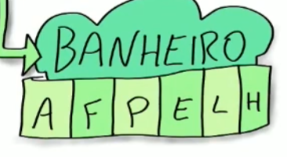

Então agora o problema se baseia em outra coisa, por exemplo a imagem ilustra.
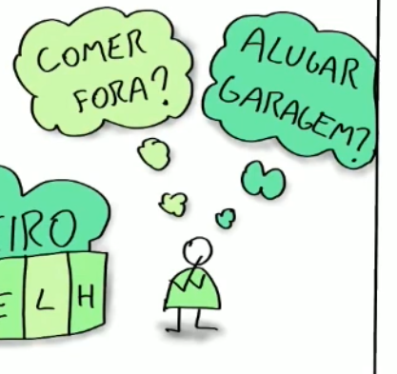

Então com base na necessidade a próxima etapa surge para satisfazer, e priorizar aquilo que realmente importa no momento. Então se você quer focar em uma etapa o seu foco é entregar, e não focar por exemplo você está criando o quarto e fica pensando na cozinha.

- Defina o projeto e seu objetivo final.
- Defina o que você quer solucionar com esse projeto.
- Divida o projeto em metas/tarefas para atingir o objetivo final.
- Defina o critério de priorização.
- Estabeleça um fluxo que priorize a resolução desse problema, ou seja, foque no que é mais importante.

Para delinear um fluxo, é necessário que as priorizações estejam estabelecidas. Ou seja, definir o critério de uma tarefa, para que mudem de ordem no fluxo. Exemplo: A tarefa "dormir" é mais importante do que a tarefa "cozinhar".
Primeiramente, o projeto e o objetivo final devem ser estabelecidos para que o problema seja resolvido de maneira rápida e eficaz.
Então, segmente em pequenas metas. Determine a tarefa que deve ser resolvida com prioridade, tendo um fluxo focado no que mais importa.

